Katecheza 16.04.
„Alleluja” radosny śpiew zmartwychwstania.
Ewangelii (Mt 28,1-10).
„Po upływie szabatu, o świcie pierwszego dnia tygodnia przyszła Maria Magdalena i druga Maria obejrzeć grób. A oto powstało wielkie trzęsienie ziemi. Albowiem anioł Pański zstąpił z nieba, podszedł, odsunął kamień i usiadł na nim. Postać jego jaśniała jak błyskawica, a szaty jego były białe jak śnieg. Ze strachu przed nim zadrżeli strażnicy i stali się jakby umarli. Anioł zaś przemówił do niewiast: «Wy się nie bójcie! Gdyż wiem, że szukacie Jezusa Ukrzyżowanego. Nie ma Go tu, bo zmartwychwstał, jak powiedział. Chodźcie, zobaczcie miejsce, gdzie leżał. A idźcie szybko i powiedzcie Jego uczniom: Powstał z martwych i oto udaje się przed wami do Galilei. Tam Go ujrzycie. Oto, co wam powiedziałem». Pośpiesznie więc oddaliły się od grobu, z bojaźnią i wielką radością, i biegły oznajmić to Jego uczniom. A oto Jezus stanął przed nimi i rzekł: «Witajcie!» One podeszły do Niego, objęły Go za nogi i oddały Mu pokłon. A Jezus rzekł do nich: «Nie bójcie się. Idźcie i oznajmijcie moim braciom: niech idą do Galilei, tam Mnie zobaczą»”.
W kościele są pewne znaki, które nam przypominają o zmartwychwstaniu Pana Jezusa.
Paschał jest dużą świecą, która ma oznaczać Jezusa zmartwychwstałego. Jak światło tej świecy panuje nad wszelkim mrokiem, tak Pan Jezus zmartwychwstały zwyciężył zło i śmierć. Na paschale widzimy pięć wbitych w niego gwoździ, które oznaczają pięć ran Pana Jezusa.
Figura zmartwychwstałego Jezusa – Pan Jezus trzyma w ręku zwycięską czerwoną chorągiew. Oznacza to, że jest On Królem, który pokonał śmierć.
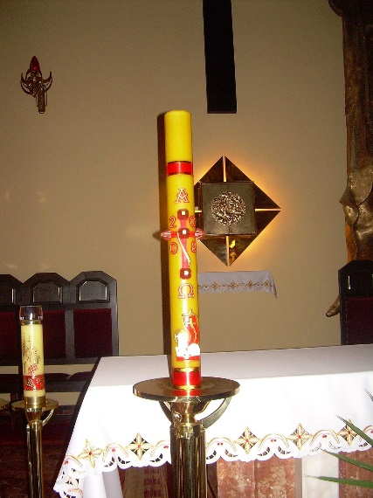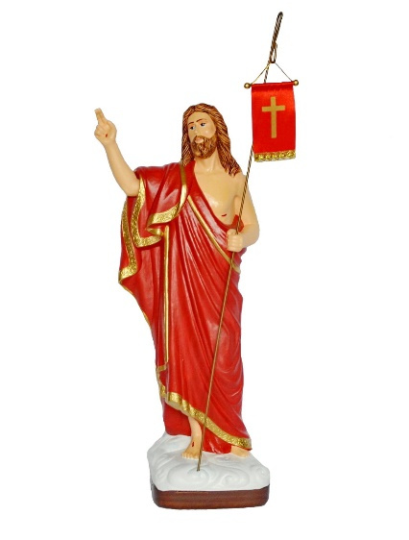
W Wielkim Poście, gdy w naszych kościołach panował smutny nastrój, nie śpiewaliśmy „Alleluja”. Zabrzmiało ono dopiero w radosną Niedzielę Zmartwychwstania. Okrzykiem tym wyrażamy radość: cieszymy się z tego, że Pan Jezus nas kocha i że jest z nami. Gdy śpiewamy „Alleluja”, mówimy Bogu, że Go uwielbiamy i że dziękujemy Mu za Pana Jezusa, za Jego miłość i za wszystko, co nam daje.
Pośpiewajcie razem z rodzicami. Pieśni znajdziecie wpisując poniższy link.
https://www.youtube.com/watch?v=eyd5DV5ulxc

